政府采购评审专家库入驻操作指南

注册网址：https://www.zcygov.cn/luban/ruzhu/zjzc
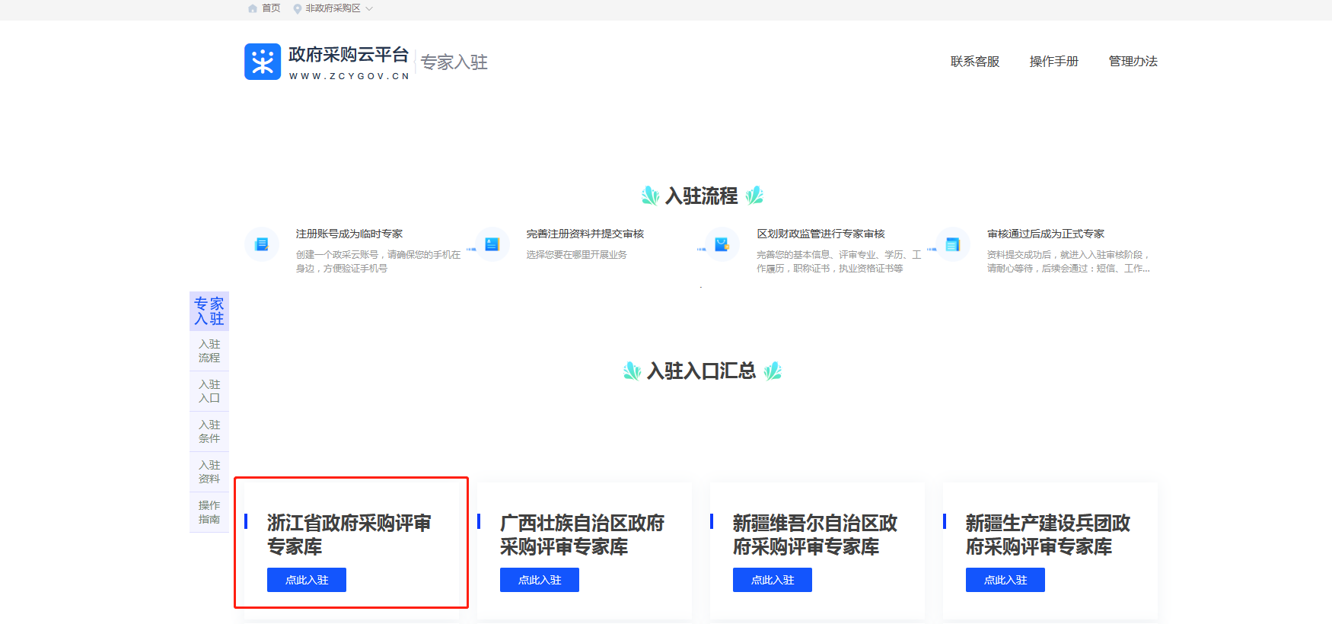

操作手册链接：https://helpcenter.zcygov.cn/document/#/document/detail?siteCode=beijing&manualId=389&topicId=2849

